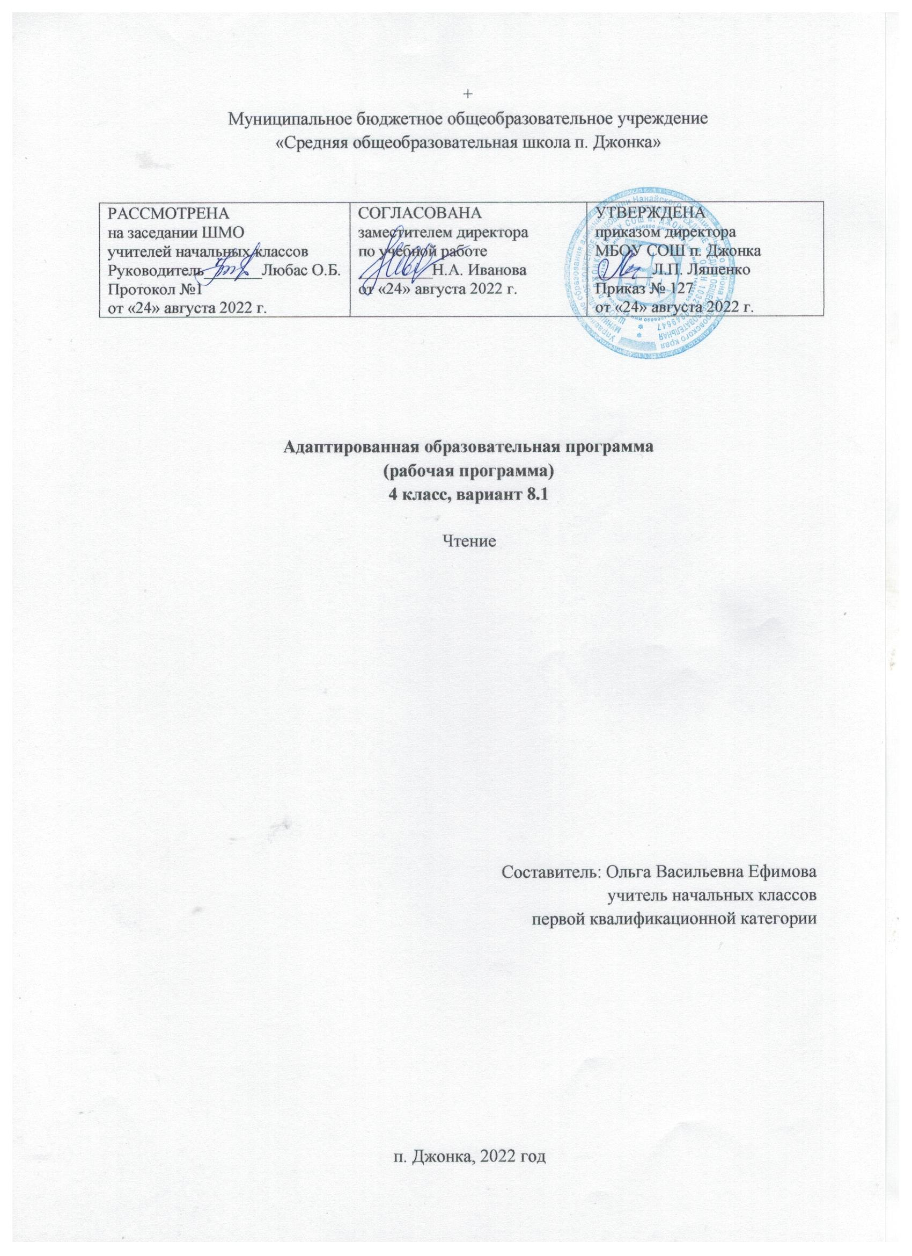

Пояснительная записка
Адаптированная рабочая программа по чтению для учащихся 4 класса, обучающихся по адаптированным программам разработана на основе материалов Федерального государственного образовательного стандарта образования обучающихся с умственной отсталостью (интеллектуальными нарушениями) от 19.12.2014 года № 1599;
Примерной адаптированной основной общеобразовательной программы общего образования обучающихся с умственной отсталостью (интеллектуальными нарушениями) Министерство образования и науки Российской Федерации. – М.: Просвещение, 2017; «Программы специальных (коррекционных) образовательных учреждений VIII вида под редакцией доктора педагогических наук В.В. Воронковой «Подготовительный класс 1-4 классы», допущенной Министерством образования и науки Российской Федерации 8-е издание М.: Просвещение, 2013. – стр. 192.
Предлагаемая программа ориентирована на учебник С.Ю. Ильиной, Л.В. Матвеевой, «Чтение». 4 класс: учебник для общеобразовательных организаций, реализующих адаптированные основные общеобразовательные программы, М. «Просвещение», 2018 год.
Основная цель – научить детей читать доступный их пониманию текст вслух и про себя, осмысленно воспринимать его содержание, уметь поделиться впечатлением о прочитанном, пересказывать текст.

Задачи:

- развивать навык правильного, сознательного, беглого и выразительного чтения;

-формировать читательскую самостоятельность у обучающихся: развитие у них интереса к чтению, знакомство с лучшими, доступными их пониманию произведениями детской литературы, формирование навыков самостоятельного чтения книг, читательской культуры; посещение библиотеки, умение выбирать книги по интересу;

- учить самостоятельно работать с книгой.

Индивидуальные особенности обучающихся с ОВЗ
Недостаточная выраженность познавательных интересов у детей с ОВЗ сочетается с незрелостью высших психических функций, с нарушениями, памяти, с функциональной недостаточностью зрительного и слухового восприятия, с плохой координацией движений. Малая дифференцированность движений кистей рук отрицательно сказывается на продуктивной деятельности – лепке, рисовании, конструировании, чтении и письме.
Снижение познавательной активности проявляется в ограниченности запаса знаний об окружающем и практических навыков, соответствующих возрасту и необходимых ребенку на первых этапах обучения в школе.
Нарушения эмоционально-волевой сферы и поведения проявляются в слабости волевых установок, эмоциональной неустойчивости, импульсивности, аффективной возбудимости, двигательной расторможенности, либо, наоборот, в вялости, апатичности.
Дети с ОВЗ составляют неоднородную группу, так как различными являются причины и степень выраженности отставания в их развитии. В связи с этим трудно построить психолого-педагогическую классификацию детей с ОВЗ. Общим для детей данной категории являются недостаточность внимания, гиперактивность, снижение памяти, замедленный темп мыслительной деятельности, трудности регуляции поведения. Однако стимуляция деятельности этих детей, оказание им своевременной помощи позволяет выделить у них зону ближайшего развития, которая в несколько раз превышает потенциальные возможности умственно отсталых детей того же возраста. Поэтому дети с ОВЗ, при создании им определенных образовательных условий, способны овладеть программой основной общеобразовательной школы и в большинстве случаев продолжить образование.

Место учебного предмета «Чтение» в учебном плане
Учебный план по чтению МБОУ СОШ п. Джонка ориентирован на 34 учебных недели. На изучение предмета «Чтение» в 4 классе отводится 4 часа в неделю и 136 часов в год.

Формы контроля изученного материала
Текущий контроль по чтению проходит на каждом уроке в виде индивидуального или фронтального устного опроса: чтение текста, пересказ содержания произведения (полно, кратко, выборочно), выразительное чтение наизусть или с листа. Осуществляется на материале изучаемых программных произведений в основном в устной форме. Возможны и письменные работы - небольшие по объему (ответы на вопросы, описание героя или события), а также самостоятельные работы с книгой, иллюстрациями и оглавлением. Целесообразно для этого использовать и тестовые задания типа «закончи предложение», «найди правильный ответ», «найди ошибку» и т.п.
Тематический контроль проводится после изучения определенной темы и может проходить как в устной, так и в письменной форме. Письменная работа также может быть проведена в виде тестовых заданий, построенных с учетом предмета чтения.
Итоговый контроль по проверке чтения вслух проводится индивидуально. Для проверки подбираются доступные по лексике и содержанию незнакомые тексты. При выборе текста осуществляется подсчет количества слов (слово «средней» длины равно шести знакам, к знакам относят как букву, так и пробел между словами). Для проверки понимания текста учитель задает после чтения вопросы. Проверка навыка чтения «про себя» проводится фронтально или группами. Для проверки учитель заготавливает индивидуальные карточки, которые получает каждый ученик.

Содержание программы
«Школьная жизнь» По Н.Носову "Снова в школу". Э. Мошковская "Жил-был Учитель". М.Пляцковский "Чему учат в школе". По Ю.Ермолаеву "Поздравление". По Е.Шварцу "Как Маруся дежурила". По Е.Ильиной "Шум и Шумок". В.Орлов "Почему сороконожки опоздали на урок". По Л.Каминскому "Три желания Вити". По М. Бартеневу "Зарубите на носу". Загадки. Обобщение по разделу "Школьная жизнь".
"Время листьм опадать" Н.Антонова "Жёлтой краской кто-то..." По Н.Абрамцевой "Осенняя сказка". .Благинина "Подарки осени". По Л.Воронковой "Лесные подарки". А.Твардовский "Лес осенью". По В. Путилиной "В осеннем лесу". Н.Некрасов "Славная осень! Здоровый, ядрёный..." По Ю.Шиму "Отчего Осень грустна". К. Бальмонт "Осень". По Ю.Ковалю "Три сойки". По Н.Сладкову "Холодная зимовка". А.Плещеев "Скучная картина". По О.Иваненко "Сказка про маленького жучка". По К. Ушинскому "Пчёлы и мухи". По Г. Граубину "Время листьм опадать..." Загадки. Обобщение по разделу "Время листьм опадать".
«Делу - время, потехе – час» Русская потешка "Пекла кошка пирожки..." Чешская потешка "Сенокос". По М. Булатову "Жмурки". Обобщение по разделу "Делу - время, потехе - час".
"В мире животных" По К.Ушинскому "Бодливая корова". По В. Бирюкову "Упрямый котёнок". По В.Гаранжину "Пушок". По Е. Чарушину "Томка". По Б. Житкову "Охотник и собаки". По Л. Матвеевой "Чук заболел". Г. Снегирёв "Хитрый бурундук". По А. Баркову "Барсучья кладовая". По А. Дорохову "Гостья". Г. Корольков "Игрушки лисят". По Ю. Дмитриеву "Лиса". Загадки. Обобщение по разделу "В мире животных". Внеклассное чтение. Н. Носов "Хитрюга".
"Жизнь дана на добрые дела" Г. Ладонщиков "Миша - мастер". По Е. Пермяку "Пичугин мост". В.Хомченко "Михаськин сад". По С. Баруздину "Когда люди радуются". По Е. Ермолаеву "Про каникулы и полезные дела". Е. Благинина "Котёнок". В. Голявкин "Птичка". Обобщение по разделу "Жизнь дана на добрые дела". Внеклассное чтение. К.Киршина. "Вот какая история".
"Зима наступила" По Л. Воронковой "Снег идёт". А. Слащёв "Снегурочка". А. Слащёв "Снегурочка".И. Суриков "Зима". С. Маршак "Декабрь". По В. Сутееву "Ёлка". По В. Сутееву "Ёлка". По Л. Клавдиной "Вечер под Рождество". М. Садовский "Где лежало "спасибо"? По Н. Носову "На горке". По Н. Носову "На горке". "Лисичка-сестричка и волк" (русская народная сказка). "Лисичка-сестричка и волк" (русская народная сказка). А. Бродский. "Как Солнце с Морозом поссорилось". П. Головкин. "Зимняя сказка". Г. Скребицкий. "Митины друзья". Г. Скребицкий. "Митины друзья". В. Бирюков. "Снежная шапка". По А. Тумбасову. "В шубах и шапках". Н. Некрасов. "Не ветер бушует над бором..."
По В. Бианки. "Находчивый медведь". По А. Спирину "Зимние приметы". Загадки. Обобщение по разделу "Зима наступила". Внеклассное чтение. "Старый Мороз и молодой Морозец" (литовская сказка).
"Весёлые истории" По Н. Носову "Как Винтик и Шпунтик сделали пылесос". По Н. Носову "Как Винтик и Шпунтик сделали пылесос". Г. Остёр. "Одни неприятности". М. Пляцковский. "Однажды утром". В. Бирюков. "Почему комары кусаются". С. Маршак. "Вот какой рассеянный" (отрывок). По О. Кургузову. "Две лишние коробки". Г. Чичинадзе. "Отвечайте, правда ли?" (отрывки). Обобщение по разделу "Весёлые истории". Внеклассное чтение. В. Лёвин. "Чудеса в авоське".
"Полюбуйся, весна наступает..." В. Алфёров. "Март". По М. Фроловой. "Восьмое марта". По М. Фроловой. "Восьмое марта". Е. Благинина. "Забота". По А. Соколовскому. "Бабушкина вешалка". По В. Бианки. "Последняя льдина". А. Плещеев. "Весна". По А. Баркову. "Скворцы прилетели". По Э. Шиму. "Всему свой срок". И. Никитин. "Полюбуйся, весна наступает..." По Ю. Ковалю. "Весенний вечер". По Ю. Дмитриеву. "Опасная красавица". Загадки. Обобщение по разделу "Полюбуйся, весна наступает..." Внеклассное чтение. В. Берестов. "Праздник мам".
"В мире волшебной сказки". "Хаврошечка" (русская народная сказка). "Хаврошечка" (русская народная сказка). "Сказка о серебряном блюдечке и наливном яблочке" (русская народная сказка). "Сказка о серебряном блюдечке и наливном яблочке" (русская народная сказка). А. Пушкин. "У лукоморья дуб зелёный". По Ш. Перро. "Подарки феи". По Ш. Перро. "Подарки феи". Братья Гримм. "Горшочек каши". По В. Порудоминскому. "Наши сказки". Обобщение по разделу "Волшебные сказки". Внеклассное чтение. Э. Киселёва. "Волшебный котелок".
"Родная земля" М. Ильин. "Царь-колокол". С. Васильева. "Город на Неве". Д. Павлычко. "Где всего прекрасней на земле". С. Вербова. "Сочинение на тему". По Л. Кассилю. "Какое это слово?" По Б. Никольскому. "Главное Дело". По Б. Никольскому. "Главное Дело". У. Усачёв. "Защита". По Л. Кассилю. "Никто не знает, но помнят все". Т. Белозёров. "День Победы"
Обобщение по разделу "Родная земля". Внеклассное чтение. По В. Орлову. "К неведомым берегам".
"Лето пришло" С. Козлов. "Ливень". Г. Граубин. "Тучка". Н. Павлова. "Хитрый одуванчик". Н. Павлова. "Хитрый одуванчик". Е. Благинин. "Одуванчик". По А. Дорохову. "Встреча со змеёй". По А. Дорохову. "Встреча со змеёй". А. Бродский. "Летний снег". В. Голявкин. "После зимы будет лето". О. Тарнопольская. "Хозяюшка". По А. Спирину. "Летние приметы." Обобщение по разделу "Лето пришло". Внеклассное чтение. С. Прокофьева. "Подарки лета". Итоговый урок. "Что читать летом".

Формы организаций учебных занятий

Выделяют три формы организации:
- индивидуальная работа;
- фронтальная работа;
- групповая форма работы.

Основные виды деятельности
Овладение учащимися основными видами учебной деятельности позволяет им в школе и в дальнейшей жизни самостоятельно получать знания, умения и компетентности, в том числе, дает возможность успешно организовать свой процесс обучения.
I – виды деятельности со словесной (знаковой) основой:
- Слушание объяснений учителя.
- Слушание и анализ выступлений своих товарищей.
- Самостоятельная работа с учебником.
- Работа с научно-популярной литературой.
- Отбор и сравнение материала по нескольким источникам.
- Написание рефератов и докладов.
- Выполнение заданий по разграничению понятий.
- Систематизация учебного материала.
II – виды деятельности на основе восприятия элементов действительности:
- Наблюдение за демонстрациями учителя.
- Просмотр учебных фильмов.
- Анализ таблиц, схем.
- Объяснение наблюдаемых явлений.
- Анализ проблемных ситуаций.
III – виды деятельности с практической (опытной) основой:
- Работа с раздаточным материалом.
- Сбор и классификация коллекционного материала.
- Выполнение работ практикума.
- Построение гипотезы на основе анализа имеющихся данных.
- Проведение исследовательского эксперимента.

Планируемые результаты освоения учебного предмета
Минимальный уровень:
• осознанное и правильное чтение текста вслух и про себя целыми словами;
• ответы на вопросы учителя по прочитанному тексту;
• определение основной мысли текста после предварительного его анализа;
• использовать знако-символические средства с помощью учителя;
• участие в коллективной работе по оценке поступков героев и событий;
• пересказ текста по частям с опорой на вопросы учителя, картинный план или иллюстрацию.
Достаточный уровень:
• чтение текста вслух целыми словами с соблюдением пауз, с соответствующим тоном голоса и темпом речи;
• ответы на вопросы учителя по прочитанному тексту;
• определение основной мысли текста после предварительного его анализа;
• чтение текста молча с выполнением заданий учителя;
• определение главных действующих лиц произведения; элементарная оценка их поступков;
• чтение диалогов по ролям с использованием некоторых средств устной выразительности (после предварительного разбора);
• пересказ текста полностью и выборочно;
• выразительное чтение наизусть 7-8 стихотворений.

Тематическое планирование
№ | Тема раздела | Кол-во часов  часов | В том числе
 |  |  | проверочных | контрольных
1 | Школьная жизнь | 10 | 1
2 | Время листьям опадать | 13 | 1
3 | Делу – время, потехе - час | 6 | 1
4 | В мире животных | 13 | 1
5 | Жизнь дана на добрые дела | 6 | 1
6 | Зима наступила | 25 | 1
7 | Весёлые истории | 10 | 1
8 | Полюбуйся, весна наступает… | 15 | 1
9 | В мире волшебной сказки | 12 | 1
10 | Родная земля | 12 | 1
11 | Лето пришло | 14 | 1
 | Итого | 136 | 11

